Grupa „Jeżyki”
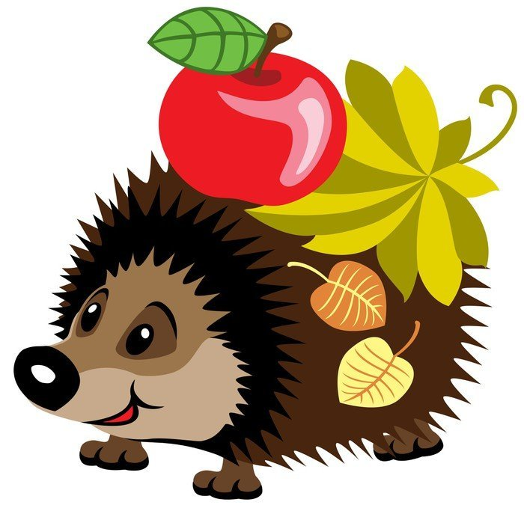

Witam Was, Kochane Przedszkolaki w nowym tygodniu pracy na odległość, a w nim nowe zabawy i zadania dla Was. Codzienne propozycji aktywności i zabaw umieszczone na stronie można podzielić na części. Nie są to materiały obowiązkowe, ale jeżeli macie ochotę to zachęcam do korzystania z nich.
Wychowawca E. Dąbroś

Temat tygodnia: „Wielkanoc”.

Poniedziałek: 6.04.2020 r.

I. Zajączki, pisanki, kurczęta, baranki.
Rodzic chowa przedmioty kojarzące się z Wielkanocą (jajka, kurczaczek, baranek, palma, bukszpan, koszyczek). Dziecko chodzi i odszukuje ukrytych przedmiotów. Przynosi na dywan i wnioskuje o temacie dzisiejszych zajęć (Wielkanoc). Dziecko bierze do ręki jeden przedmiot i kończy zdanie. Mówi Wielkanoc kojarzy mi się z……….. i wymienia przedmiot, który trzyma w ręce. Dziecko może również określić jaką głoskę słychać na początku jego nazwy.

II. Palmy wielkanocne.
Rodzic może pokazać palmę na zdjęciu, czy filmie jak ona wygląda i omówić wygląd oraz tradycje ludowe związane z ich święceniem. Rodzic może przekazać dzieciom ciekawostki:
- Niedziela Palmowa została ustanowiona na pamiątkę wjazdu Pana Jezusa na osiołku do Jerozolimy. Na powitanie ludzie machali gałązkami z drzewa palmowego.
- Niedziela Palmowa była nazywana „kwietniową” lub wierzbową, bo w Polsce gałązki palmowe zastępowano gałązkami wierzby, przystrajano kwiatami, bukszpanem, wstążkami.
- Palmy mają chronić ludzi i domy przed chorobami i złem.
- Poświęconą palmę dotykano kiedyś domowników a w szczególności dzieci, aby były posłuszne i zdrowe.

III. Wspólne wykonanie palmy z krepiny lub bibuły.
„Wielkanoc”
Święta za pasem
do pracy się bierzmy
mazurki i baby
smaczne upieczmy.
Pisanki, kraszanki
razem dziś robimy
wszystkie kolorowe
bardzo się cieszymy.

Wtorek: 07.04.2020 r.

I. „Zanieś jajko” - zabawa.
Rodzic wyznacza trasę do przejścia z jajkiem. Dziecko układa (małą piłeczkę, ugotowane jajko lub coś innego) na łyżce, wysuwa ręce z łyżką przed siebie i trzyma je na wysokości klatki piersiowej. Idzie powoli i stara się utrzymać piłeczkę na łyżce. Rodzic wykonuje to samo. Komu uda się donieść jajko do końca otrzymuje brawa lub inną nagrodę.

II. „Jak barwimy jajka”.
Rodzic przygotowuje papierowe jajka (które przydadzą się w kolejnych dniach) oraz łupinki cebulowe, burak czerwony, marchew, łupiny orzecha, trawę lub inne. Opowiada, że za pomocą pewnych rzeczy możemy zabarwić jajka i układa:
żółty – łupinki cebuli,
różowy – sok z buraka,
pomarańczowy – marchew, dynia,
brązowy – łupinki orzecha,
zielony – trawa, pokrzywa.
Rodzic gotuje jajko i za pomocą wybranego sposobu pokazuje efekt. Zróbcie również wspólnie eksperymenty z jajkiem – jak zachowuje się jajko w soli, coli, kawie, herbacie (powodzenia).

III. Jajka z pianki do golenia.
Potrzebne materiały: mąka ziemniaczana, pianka do golenia (od taty), barwnik spożywczy lub farba, miska, sylwetki jajek.
Wykonanie: w dużej misce mieszamy (obowiązkowo wspólnie z dzieckiem) mąkę ziemniaczaną z pianką do golenia tak aby powstała mięciutka i gładka masa. Możemy ją podzielić na kilka części do każdej dodać barwnik, wymieszać i ozdabiać sylwety jajek. Udanej zabawy.

Środa: 08.04.2020 r.

- „Kroimy wyrazy”– zabawa.
Dzieci sylabizują (klaszcząc) nazwy wyrazów podanych przez rodzica. Podaj liczbę sylab w wyrazie.
Wyrazy: święta, jajko, pisanka, baranek, palma, życzenia, kurczątko, zajączek, śmigus, dyngus.
Zabawy z głoskami: d-o-m, podziel wyrazy na głoski.
wyrazy: kot, kura, las, lis, oko.

II. Wielkanocny koszyczek – zabawa z profilaktyki logopedycznej.
„Wiklinowy koszyk”

Wiklinowy koszyk w nim serwetka biała - język na chwilę zamieniamy w koszyczek

w sobotni poranek mama szykowała - unosimy boki i przód języka do góry

w koszyczku baranek z cukrowym futerkiem - cichym głosem udajemy baranka.

Macha chorągiewką i beczy przepięknie - beee, beee, beee

Obok dwie pisanki - wypychamy językiem policzki z jednej i drugiej strony.

Jedna ma kropeczki - czubkiem języka rysujemy kropki na podniebieniu.

Druga opleciona czerwoną wstążeczką - czubkiem języka rysuję wstążkę wokół warg.

Jest też mała babka z wierzchu lukrowana - oblizujemy górną wargę.

III. Wielkanocny koszyczek – praca plastyczna – sposób wykonania dowolny.

Piosenka do nauki „Święta tuż, tuż”
https://www.youtube.com/watch?v=pNoD_565U08

Czwartek: 09.04.2020 r.

I. Zabawa ”Wielkanocne jajka”.
Rodzic rozkłada duże papierowe jajka (ilość dowolna). Włącza piosenkę „Święta tuż, tuż”. Dziecko biega między jajkami, gdy muzyka ustaje to siada na papierowym jajku. Rodzic mówi, że dziecko ma :
- stanąć przed jajkiem,
- z prawej strony,
- z lewej strony,
- za jajkiem,
- na jajku.

II. „Wielkanocny stół” - słuchanie wiersza czytanego przez rodzica.

Nasz stół wielkanocny
haftowany w kwiaty
w borówkowej zieleni
listeczków skrzydlatych.
Lukrowana baba
rozpycha się na nim,
a przy babie -
mazurek w owoce przybrany.
Palmy – pachną jak łąka
w samym środku lata
siada mama przy stole
a przy mamie, tata.
I my.
Wiosna na nas
zza firanek zerka
a pstrokate pisanki
chcą tańczyć oberka.
Wpuśćmy wiosnę
niech słońcem
zabłyśnie nad stołem.
W Wielkanocne świętowanie
jak wiosna wesołe.

Po przeczytaniu wiersza rodzic zadaje pytanie dziecku:
- Co było na wielkanocnym stole?
- Kto usiadł przy stole?
- Z kim spędzamy święta.
- Jaka jest twoja ulubiona potrawa wielkanocna.

III. Wykonajcie razem „Kartkę Wielkanocną” dla rodziny.

Piątek: 10.04.2020 r.

I. W poszukiwaniu jajek.
Rodzic ukrywa w pokoju papierowe jajka, na których zapisane są litery składające się na słowo WIELKANOC. Jajka są różnej wielkości. Dziecko ma za zadanie odnaleźć
i poukładać jajka od najmniejszego do największego i odczytać utworzony wyraz.

II. Zabawa naśladowcza „Wielkanocny koszyk” .
Dziecko biega swobodnie po pokoju przy piosence z poprzedniego dnia „Święta tuż, tuż”.
Na hasło rodzica: „Jajka do koszyka!” - dziecko kładzie się na podłoże i turla swobodnie
z boku na bok.
Na hasło: „Baranek do koszyka!” - dziecko chodzi na czworakach i naśladuje beczenie baranka.
Na hasło: „Kurczaki do koszyka!” - dziecko chodzi swobodnie poruszając ramionami naśladując głosy piskląt.

III. Po zabawie zaproście dziecko do sprzątania pokoju, czy przygotowania świątecznych przysmaków.
Siedzi biały cukrowy baranek
w wielkanocnym koszyku
a z barankiem gromada pisanek
dużo śmiechu i krzyku.
Dwie kiełbaski pachnące, są sól i pieprz,
by był pyszny smak.
Mama, tata siostra brat – każdy coś
z koszyka zjadł.
A to taki jest koszyczek
pełen dobrych życzeń.
Gdy życzenia złożyć chcesz,
coś z koszyczka szybko bierz.
I życz szczęścia, pomyślności
na te Święta Wielkanocne.

Pozdrawiam Was bardzo gorąco życząc, zdrowych, pogodnych Świąt Wielkanocnych, przepełnionych wiarą, nadzieją i miłością, radosnego wiosennego nastroju oraz wesołego „Alleluja” dla moich przedszkolaków i ich rodziców.
p. E. Dąbroś

Drodzy Rodzice.
Oprócz moich aktywności p. A. Ziółkowska również podała swoje propozycje dla dzieci.

